我校举办课程思政教育教学改革专题讲座

[2018-10-26]   发布单位：宣传部   阅读次数：184

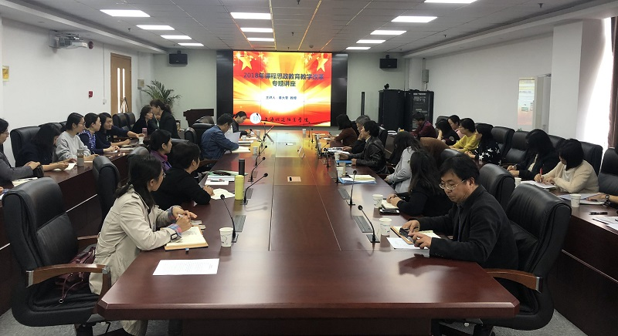

为进一步推进我校课程思政教育教学改革，10月24日，学校邀请上海科学技术职业学院常务副院长董大奎教授到我校进行专题讲座。科技处处长刘云霄主持讲座，教务处处长刘颖、部分二级学院院长及副院长、部分专业负责人、校课程思政项目负责人及部分教师到场聆听了讲座。

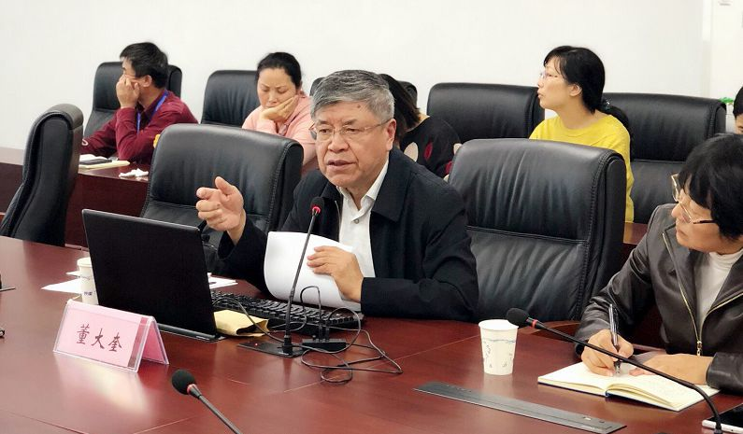

本次讲座的主题是“课程思政教育教学改革若干问题思考”，董教授通过从“课程思政教育发展缘由、课程思政教育内涵特征、对课程思政的认识、课程思政教学改革案例、课程思政教育项目申请书的问题”等五个方面的进行了深入浅出的讲解，指出如何深入发掘专业课程思政的内涵价值，“课程思政”就是“课程育人”。通过课程教学进行思想政治教育，实现育人的目的。通过生动的案例讲解，阐述了如何运用隐形的、潜移默化的、浸润的方式发挥专业课程教学的价值引领作用。

与会教师表示本次讲座贴合实际，内容丰富，能够促进专业课程与思想政治教育的结合，推进教学过程中的课程思政建设。在交流提问环节，气氛热烈，我校教师就如何将课程与思政紧密结合等问题与董教授进行了深入交流与探讨。

（科技处、教务处供稿）